Moção de Louvor e Congratulações ao Coral Vozes de Sant'Ana pela apresentação do concerto "Excelsa Padroeira".

Excelentíssimo Senhor Presidente,
Nobres Senhores Vereadores,

O Vereador Aldemar Veiga Junior (União Brasil), e, bem assim, os demais Vereadores que subscrevem em apoio, respeitosamente e nos termos regimentais vigentes, requer à Vossa Excelência seja submetido ao plenário desta Egrégia Câmara Municipal, para a devida apreciação e decorrente aprovação do alto Corpo Legislativo Valinhense, a presente MOÇÃO DE LOUVOR E CONGRATUAÇÕES do LEGISLATIVO MUNICIPAL VALINHENSE ao Coral de Vozes de Sant’Ana, pela apresentação do concerto "Excelsa Padroeira", no dia 22 de julho, sob a regência Edmilson Pravesh.

Com o novo ritmo estabelecido com a assunção do Reverendíssimo Pe. Carlos José Nascimento, dando novo ânimo aos fies e frequentadores da Paróquia Sant’Ana de Valinhos, merece destaque aqui o retorno do Coral Vozes de Sant’Ana, que atualmente conta com 35 coralistas, formado inclusive por paroquianos e integrantes do primeiro grupo da paróquia, de 29 de janeiro de 1964, quando iniciou os seus trabalhos na recém construída Igreja Sant’Ana.

O aclamado Coral Vozes de Sant’Ana é muito conhecido e o retorno de suas atividades foi extremamente bem recebido e felicitado por meio de suas apresentações extremamente extraordinárias, regidas pelo maestro EDMILSON PRAVESH, como o maravilhoso concerto denominado "Excelsa Padroeira" que abrilhantou a noite de 22 de julho deste ano, com a participação da talentosa organista Paula Petrogelli e transmissão ao vivo pela rádio Valinhos FM, alcançando inúmeras visualizações e elogios sinceros e merecidos pelo primoroso desempenho da equipe de música que ali se apresentou.

Emocionante e irretocável, a apresentação durou aproximadamente quarenta minutos, e, como não podia ser diferente, terminou sendo aplaudida de pé!

Cumpre aqui registrar que o Coral já atuou em grandes missas e celebrações litúrgicas desde 1964, então celebradas pelo Reverendíssimo Monsenhor Bruno Nardini, à época pároco da Matriz São Sebastião, e pelo Reverendíssimo Padre Sebastião Sérgio Cabral de Vascocenlos, primeiro clérigo da Paróquia, e, após um ano de sua criação o coral passou a ser administrado pelo Pároco Emérito Padre Waldemar Hermes Ramos Tinoco, que faleceu no dia 1º de março deste ano.

Assim, no ano de 2020, com a chegada do reverendíssimo Padre Tarcísio Machado como pároco da Matriz Sant’Ana, o resgate do Coral Vozes de Sant’Ana passou a ser projetado e atualmente, com o advento do Reverendíssimo Padre Carlos José Nascimento, e, sob a batuta do maestro EDMILSON PRAVESH, em fevereiro deste ano as atividades do coral marcaram essa volta triunfal, que, nas palavras do i. regente, “esse processo de renascimento se mostrou revigorante”, atendendo as imensas expectativas do retorno desse verdadeiro patrimônio cultural e histórico da Paróquia de Sant’Ana, após 49 anos de uma longa espera, voltando essas vozes magistrais finalmente a recoar dentro da Igreja e reverberar nos corações dos fiéis e frequentadores, alcançando uma só comunhão, alegrando e acalentando as almas dos presentes e demais ouvintes que podem alcançar tamanha graça por meio da transmissão pelas plataformas digitais.

O majestoso Coral de Vozes de Sant’Ana ora homenageado já se apresentou na Basílica de Nossa Senhora do Carmo, em Campinas, participa de celebrações litúrgicas, que ocorrem nos 2º e 4º domingos do mês, e, fez sucesso diante do concerto “Excelsa Padroeira", realizado no dia 22 de julho e que contou com a participação especial da organista Paula Petrogelli, sob a regência do maestro Edmilson Pravesh, em homenagem às festividades da Padroeira Sant’Ana, sendo de rigor a singela, porém merecida homenagem, com o público e formal reconhecimento por essa Egrégia Casa de Leis a todos os coralistas, integrantes e participantes desse magnífico evento, digno de láureas e da aprovação da presente MOÇÃO DE LOUVOR E CONGRATULAÇÕES, consoante retrata a fotografia abaixo, com os anseios dos bons frutos que ainda estão por vir.

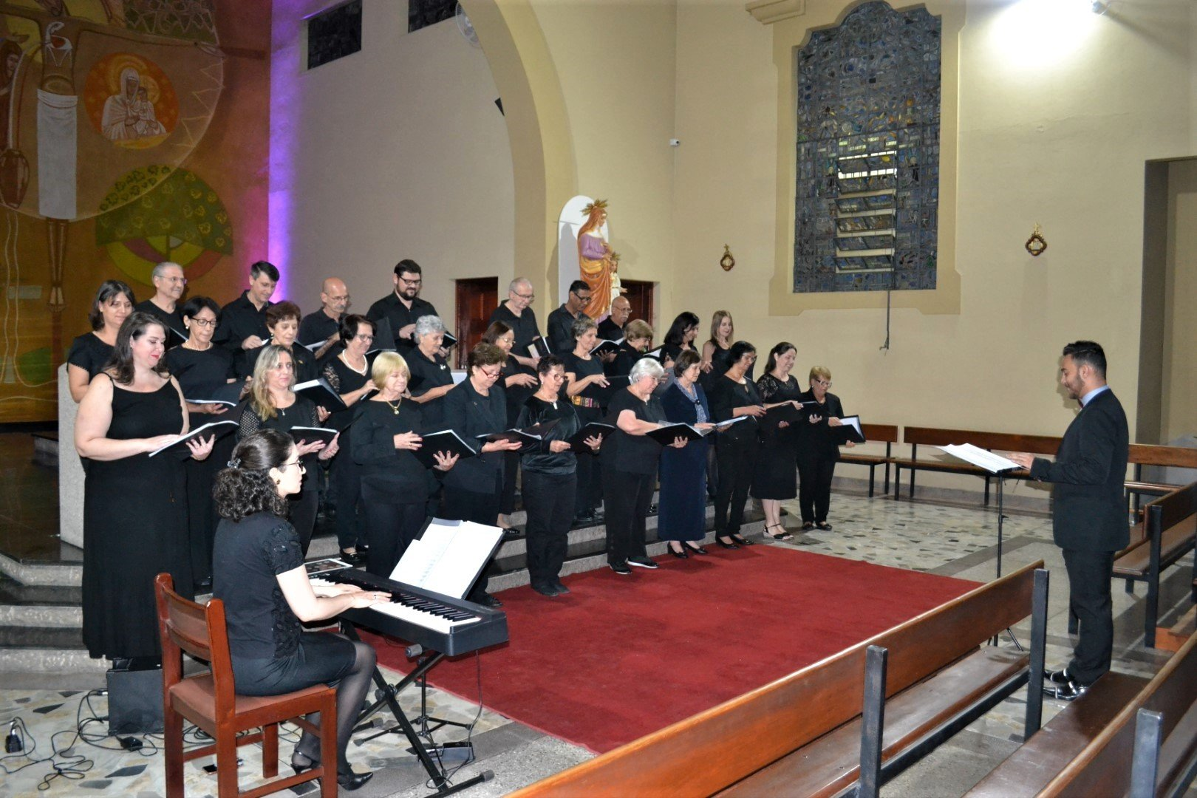

Requerem, ainda, que seja expedido ofício e Certificado desta Casa portando a presente Moção à digna autoridade nomeada, com o tributo de nossa reverência e justas homenagens desta Casa de Leis.

Valinhos, 2 de agosto de 2022.

AUTORIA: VEIGA

